Tiskové materiály
31. ledna 2012

Strasti a slasti panelákových koupelen
Malá paneláková koupelna je běžnou realitou českých sídlišť a na rekonstrukci čeká celá řada z nich. Podle architekta a designéra Michala Janků vnímají Češi koupelnu stále jako užitkový prostor a „skladiště“ věcí na úklid, než jako obytnou součást bytu. Navíc, když už se pro změnu rozhodnou, volí stejná prostorová řešení.
Při pomyšlení na panelákovou koupelnu si řada lidí představí malý prostor, do něhož se stěží vejde i to základní, co majitel bytu potřebuje. Přestože to na první pohled nevypadá, poskytují tyto prostory nemalé možnosti a lze s nimi provést řadu změn. Společně s architektem a designérem Michalem Janků jsme poodhalili nejčastější rozhodnutí, před kterými majitelé bytů stojí při rekonstrukci a zařizování panelákové koupelny.

Koupelna a samostatné wc
„Lidé se často domnívají, že spojení koupelny s toaletou přinese více místa. To je sice pravda, ale ztrácí tím dvě stěny, jinak řečeno jednu příčku, na níž lze umístit skříňky a vytvořit další úložné prostory,“ upozorňuje Michal Janků. Místnost s toaletou často opomíjíme a neuvědomujeme si její skutečné možnosti. Naopak ji zaneřádíme smetákem, kbelíkem či dalšími věcmi pro úklid a z toalety se stává malé skladiště. Z toho důvodu je wc obecně vnímáno jako nejhorší místo v bytě. Vysoké skříňky mohou prostor doplnit a poskytnout další možnosti, kam v bytě umístit koupelnové drobnosti. Propojení místností je navíc nepraktické ve chvíli, kdy v bytě bydlí početnější rodina. Ranní zástupy před jednou místností nás přesvědčí o tom, že spojení není šťastné řešení.

Kdy naopak wc s koupelnou propojit?
„K propojení se přikláním v případě, že do místnosti věnované toaletě nelze umístit umývátko. Tím totiž ztrácí samostatná místnost svůj smysl,“ uvádí Michal Janků.
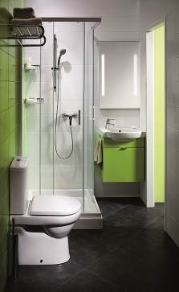
Do malých místností je důležité vybrat správný typ a velikost klozetu. Dle architekta preferují Češi z důvodu snadné údržby závěsné tipy klozetů, které představují trendové a čisté vybavení. Nádržka pro splachování je umístěna ve stěně za ním a k jejich upevnění se využívají značkové předstěnovové systémy, u nichž je zaručena dostatečná pevnost bez velkých nároků na nosnost zdi. „Ve volbě závěsných klozetů se Češi liší od USA a Ruska, kde dávají přednost plně kapotovaným klozetům,“ doplňuje architekt.

Poprvé v historii přichází Jika s plně kapotovaným kombinačním klozetem v sérii Tigo. Klozet s úsporným splachováním a nádržkou 3/4, 5 l disponuje další plastovou vnitřní nádržkou proti orosení a kondenzaci vlhkosti.
Cena 5 616 Kč
Umyvadla, zrcadla a osvětlení
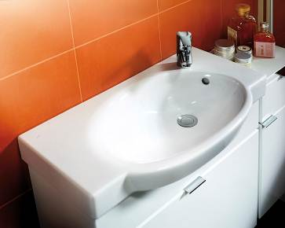
„Rohová umyvadla nepřináší úsporu místa, jak se mnoho lidí domnívá, naopak omezí přístup, neposkytnou odkládací plochu a zabrání případnému umístění skříňky. Daleko lepší volbu představují asymetrická umyvadla,“ uvádí Michal Janků. Asymetrická umyvadla snadno zapadnou i do nejmenší koupelny a přitom poskytnou dostatek odkládací i umývací plochy díky netradičně umístněné vodovodní baterii. Snadno pod ně umístíte skříňku, čímž vytvoříte další místo pro čisticí prostředky či koupelnové potřeby.
Umyvadla série Tigo s hloubkou 37 cm poskytnou díky asymetrickému tvaru dostatek odkládacího i umývacího prostoru.
Cena umyvadla se skříňkou (55 x37 cm) 8 936 Kč

Michal Janků
„Setkávám se s tím, že lidé chtějí i do malých koupelen dostat dvojumyvadlo, případně dvě samostatná. V takovém případě musejí sáhnout po dvojumyvadlech speciálně určených pro malé koupelny. Když se ale dva členové rodiny sejdou v koupelně, většinou se jeden myje a druhý třeba češe. Proto při hodně stísněných možnostech doporučuji raději zvolit jedno umyvadlo a doplnit jej dvěma zrcadly.“

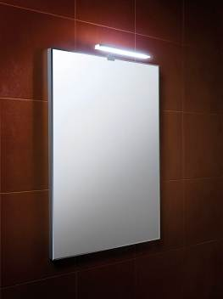
Mnoho lidí se navíc nezamýšlí, zda některé z ranních každodenních činností nepřesunout do jiné části bytu. Například ženy mohou své ranní líčení uskutečnit u velkého zrcadla v ložnici či na chodbě, čímž se koupelna během rána na delší dobu uvolní. Velká zrcadla s vhodným osvětlením dokáží koupelnu opticky zvětšit a prostoru dodají příjemnou atmosféru. Větší formáty navíc vyřeší výškové rozdíly mezi jednotlivými členy rodiny. „V panelákových koupelnách doporučuji zvolit zrcadla se speciální fólií proti zamlžování. Všichni dobře známe, jak vypadá malá koupelna, když vyjdeme ze sprchy. Předejdeme navíc pracnému leštění,“ uvádí praktický tip pro všechny architekt. Správně zvolené osvětlení je pro panelákovou koupelnu velmi důležité a kromě osvětlení u zrcadel můžeme vybudovat i podhled a do něj bodová světla umístit.

Zrcadla série Clear mají speciální fólii proti zamlžování a navíc jsou doplněna jasným, ale příjemným světlem. Uplatní se především v panelákových koupelnách bez denního světla a díky bezpečnému stupni krytí je lze umístit do zóny 60 cm od vany. Cena osvětlení 2 831 Kč

Vana nebo sprchový kout
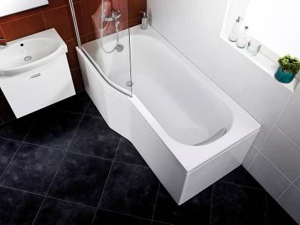
Volba vany nebo sprchového koutu se odvíjí od možností konkrétního prostoru a stává se nejčastějším důvodem sporů při rekonstrukci koupelny. Sprchový kout v mnohých případech přináší cenné centimetry navíc, a proto je mu často dávána přednost. Podle architekta Michala Janků by si lidé často přáli do panelákové koupelny rohovou vanu, kterou považují za známku vyššího komfortu a úsporu místa. Rohové vany ale problém s prostorem nevyřeší, spíše naopak. Skvělým kompromisem mezi vanou a sprchovým koutem je asymetrická vana se speciální zástěnou z bezpečnostního skla, která poskytne prostor pro příjemnou koupel i pohodlné sprchování.
Nová série Tigo přináší ergonomicky tvarovanou vanu vytvořenou speciálně pro malé prostory, kterou doplňuje zástěna přesně kopírující její tvar. Část s šířkou 80 cm vytvoří vhodný prostor pro sprchu a užší část (70cm) naopak poskytne místo pro koupel. Cena vany (160x80/70 cm) 6 353 Kč

Barvy v koupelně
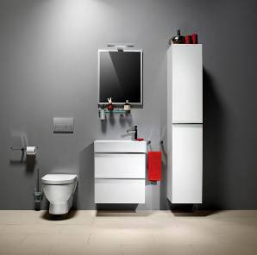
„Obecně se má za to, že tmavá barva zmenšuje a světlá naopak zvětšuje. Není to zcela pravda. Když si představíte tmavý strop, často se nám zdá, že nikde nekončí a vytváří tím pocit nekonečnosti. Pokud v malé koupelně zvolíte tmavý nábytek a doplníte jej světlými obklady, není to chybná volba,“ uvádí na pravou míru časté klišé Michal Janků. Velký návrat v poslední době zaznamenala bílá barva, která byla dříve vnímána jako levnější varianta. Dnes se naopak považuje za znamení luxusu spojeného s vysokou kvalitou. Preference barvy se však často odvíjí také od věku. Mladší lidé dávají přednost spíše tmavým barvám, naopak starší preferují světlé odstíny koupelnového nábytku.

Luxusní koupelnový nábytek z řady Cubito Pure koupelnu prozáří a při otevření ji naplní teplými ořechovými tóny.
Cena: umyvadlová skříňka od 6 177 Kč
Desatero malé panelákové koupelny dle architekta a designéra Michala Janků:
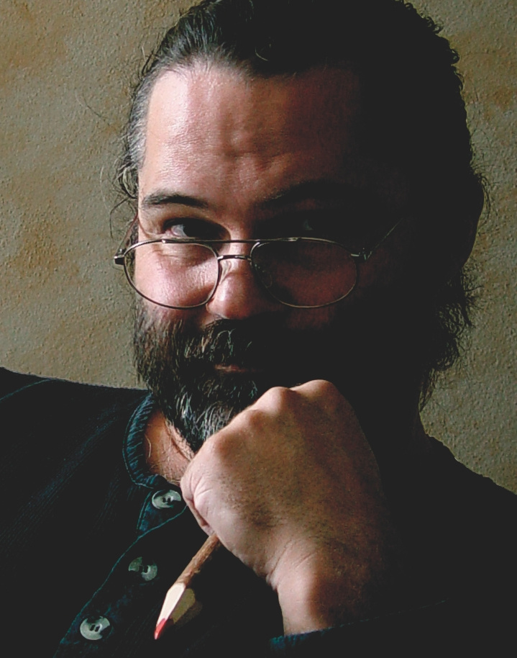
- Zvažte spojení koupelny s toaletou. Přijdete tím o dvě stěny, které můžeme využít k umístění vysokých skříněk. Ukrýt do nich můžeme třeba čisticí prostředky. Propojení zvolte v případě, že nebudete schopni na wc umístit umývátko.

- Skříňky před otevřenými policemi. V malých panelákových koupelnách dejte přednost uzavřeným skřínkám z jedné koupelnové série před otevřenými policemi, v nichž skryjte různé koupelnové drobnosti. Prostor tak působí uklizeným dojmem.

- Umyvadla. Při volbě umyvadel raději dejte přednost asymetrickým tvarům před rohovými, které neřeší problém s prostorem. Navíc netradiční tvary umyvadel a umývátek mají odlišně umístěnou vodovodní baterii, díky níž získáte větší mycí i odkládací prostor.

- Zrcadla. Pokud bydlí v bytě více lidí nebo rodina, je lepší koupelnu vybavit raději dvěma zrcadly, popřípadě zrcadlem velkého formátu. Vyhnete se tím problémům s výškovými rozdíly, protože lidé menšího vzrůstu se v zrcadle často nevidí.

- Snažte se alespoň některou z činností přesunout mimo koupelnu. Například líčení nebo posilovací pásy můžete klidně umístit do předsíně či ložnice.

- Pračky tvoří tradiční součást mnoha panelákových koupelen. V zahraničí je tomu přesně naopak a jsou umístěny ve společných prádelnách. Pokud nemáte v bytě jinou volbu, volte užší pračky či s vrchním plněním.

- Správné osvětlení koupelnu opticky zvětší a propůjčí jí příjemnou atmosféru.

- Vanu nebo sprchový kout volte dle individuálních potřeb a prostorových možností. Není jasně dáno, co se do panelákových koupelen více hodí. Vhodným kompromisem, který naplní přání každého obyvatele bytu, představuje asymetrická vana se speciální zástěnou z bezpečnostního skla.

- Koupelnový nábytek. V malých prostorech nemusíte volit pouze světlé barvy. Pokud vhodně zkombinujete tmavou barvu nábytku se světlými obklady, prostor se opticky nezmenší.

- Trendy v koupelnách. Stále více se objevuje tendence propojovat koupelnu s dalšími částmi bytu, například ložnicí. Prosklené části přivedou do koupelny více světla a koupelna vnímaná spíše jako užitný prostor se přirozeně propojí s ostatními částmi bytu. Objevují se tak netradiční řešení prostoru. Lidé stále více vybavují koupelnu nábytek, například opouštějí od klasického umyvadla s nohou a preferují umyvadla se skříňkou.

